23 * Eliseo. (2 Reye 2.1 a 10.1)
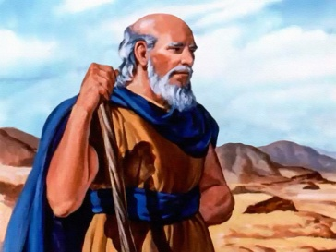
Cuando Eliseo se quedó solo, regresó a la comunidad de los profetas, que le dijeron: “Quieres que vayamos a buscarle por los montes y los campos, por si ha caído por allí.?” Eliseo les respondió. “Podéis ir”. Pero se lo decía para que ellos se persuadieran de que la partida misteriosa de Elías era para siempre.

Sea lo que sea de Elías, cuyo regreso siempre han esperado los judíos, Eliseo tuvo una vida ajetreada como profeta en los diversos reinados en los que la biblia nos recuerda que actuó como defensor de Yaweh y como enemigo de los ídolos que tentaban a los israelitas.

Los milagros de Eliseo fueron más frecuentes que los de Elías. Y llegaron incluso fuera del país de Israel; por ejemplo hasta Damasco

En Jericó hizo el milagro de volver a buenas las aguas amargas de las fuentes, que estropeaban los campos. Y lo hizo en nombre de Yaweh.

Unos jóvenes que se burlaron de él por ser viejo y calvo, merecieron un castigo. Eliseo les advirtió de que sus burlas serían castigadas. Como no hicieron caso, salieron unos osos del bosque y mataron a varios de ellos por haberse burlado de un profeta.

Josafat rey de Judá le llamó pues no había agua para el ejército que iba a defender a Israel de los Moabitas y se morían los soldados y los ganados. Por ser rey fiel a Yaweh, Eliseo hizo que una oleada de agua llegara sin saber cómo por todo el valle y todos se salvaron. Al llegar la batalla, los moabitas huyeron diciendo: “El Dios suyo les protege y nos destrozará a todos”.

Una esposa de profeta que era acosada por ser acreedora, y no podía pagar las deudas, acudió al profeta que le dijo que de su aceitera llenara las vasijas que le prestaran los vecinos. La mujer creyó y fue a hacerlo. Todos los recipientes quedaron llenos, los vendió y pagó al acreedor, que quería vender a sus hijos como esclavos para pagar la deuda.

Una mujer sunamita le preparó una habitación adecuada en su casa y siempre que Eliseo allí se acercaba y residía en ella. Murió de repente el único hijo de la caritativa sunamita y mandó un aviso al profeta para qué viniera. Pero Eliseo, que tenía ya un criado llamado Gujazí, le mando a él que fuera a la casa y resucitara al niño muerto. Lo hizo el criado así, pero le mandó aviso de que el niño no resucitaba. Entonces fue el mismo Eliseo, se encerró en una habitación y al poco tiempo salió con el niño resucitado.

Más interesante fue el milagro que hizo con el oficial de Damasco llamado Naamán , que era leproso. El rey de Damasco mandó a Naamán a ver al Rey de Israel con una aviso: “Te mando a Naamán, mi fiel general, para que lo cures de su lepra”. El Rey de Israel se asustó: “Este busca ocasión para venir en plan de guerra. ¿Acaso soy yo Dios para curar a un leproso?"

Le aconsejaron quefuera a ver a Eliseo. Pero Eliseo no salió a recibir a Naamán, que venía en su busca. Sólo le mandó por Guejazí un aviso. “Vete, báñate en el Jordán siete veces y quedarás curado”. Naamán se enfadó. ¿Es que no hay mejores ríos en Damasco? Yo pensé que saldría ese profeta, invocaría a su Dios y me curaría” Y se marchaba.

Sus criados le convencieron de que hiciera una cosa tan sencilla como la que mandaba el profeta. Naamán, aun enfadado, les hizo caso y quedó totalmente curado. Regresó a dar las gracias a Eliseo y le quiso llenar de valiosos regalos. Pero Eliseo no aceptó ninguno y el sirio marchó diciendo que Yaweh sería siempre su Dios en adelante.

Cuando ya se marchaba, Guejazí salió en su busca y le mintió.”Dice Eliseo que han venido dos muchachos y si les puedes dar algo para ellos”. El General Naamán le dio grandes dones que Guijazi escondió al regreso.

Eliseo le dijo. “¿Cómo has ido a buscar al de Damasco y le has aceptado eso que has escondido?. Pues sábete que también te quedas con la lepra de Naamán”. Y de repente Guejazí quedó blanco de lepra como la nieve.

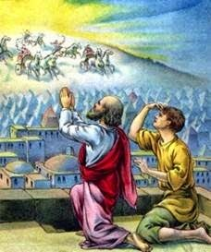

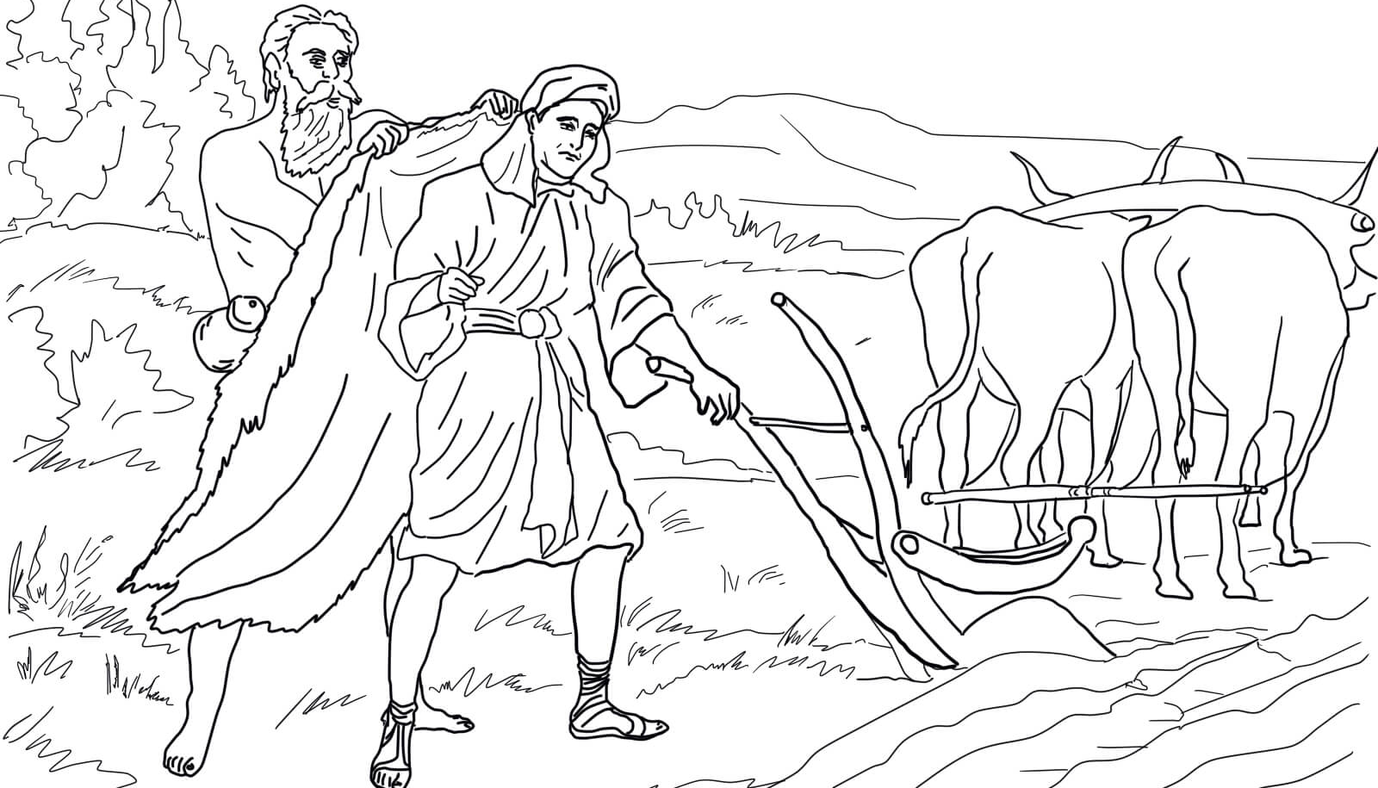
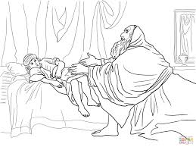
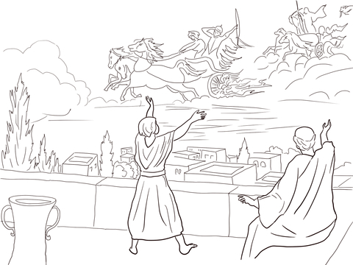

Los lenguajes de los profetas

Los que si es cierto en el lenguaje de los profetas es el eco divino que se intuye en sus palabra y la proyección altruista que late en lo que dicen. Todo el antiguo Testamento es lleno de signos proféticos ¿cuáles, cómo, por qué?

- Emplean avisos o preanuncios de cosas que van a pasar o situaciones que van a ellas. Son previsiones. Con visión prestada por Dios al profeta, se previenen acontecimientos futuro, la mayor parte de las veces como amenazas y anuncios de castigos. Provienen de Dios esas previsiones. Pero no está excluida la previsión inteligente de personas perspicaces que intuyen lo que se avecina.

- Realizan de gestos y símbolos que se quedarán grabados en la mente y en el recuerdo, sobre todo en cuanto estímulos para mejorar la conducta de las personas o las políticas de los poderosos en relación a los más débiles (romper una vasija, realizar una danza, gritar en una plaza pública, repartir un vestido entre varios oyentes,)

- Hablan con metáforas y parábolas, narraciones inventadas y figuras familiares, preferentemente naturales. Usan fábulas, comparaciones, insinuaciones o acertijos, que atraen fuertemente la atención de los oyentes y facilitan el recuerdo posterior..

- Provocan incidentes: protestas, gritos, amenazas, ventas y compras, rupturas. Denuncias acompañadas de calificaciones e insultos, que son descriptivos y no ofensivos (rebeldes, usurpadores, idólatras, explotadores…)

- Impactantes suelen ser los milagros, las curaciones, la presentación de fenómenos naturales. Llaman la atención las curaciones (Eliseo) o incluso las resurrecciones (Elías).

- Son interesantes los sueños narrados o el relato y descripción de las visiones tenidas, pues en la cultura oriental antigua las apariciones (ángeles, peregrinos, resplandores, ruidos, voces…) se mitifican como comunicaciones divinas. Los sueños se convierten en realidades y las fantasías nocturnas se identifican con comunicaciones celestes (Daniel, Ezequiel) Hasta los sueños se cargan de efectos provocadores.

- Narraciones reales o figuradas que facilitan la retención de los mensajes, sobre todo si son acontecimientos que perduran en la memoria colectiva y se alude con ellos a beneficios o castigos, a peligros o temores
- Son interesantes las plegarias fáciles que los oyentes pueden repetir y asociar a los hechos de la vida; también las invocaciones y las peticiones a Dios para obtener beneficios. Los mismos sacrificios del temp0lo no están muy distantes de los habituales en los pueblos del entorno creando unas liturgias evocadoras de mundos invisibles.

Israel tenía también su “arca de la alianza”, sus víctimas quemadas cuyo olor nauseabundo era compensado con los aromas e inciensos que se usaban.

Tenía su templo espectacular en el cual había un secreto y misterioso sanctasanctorum. Y el pueblo admiraba y respetaba una clase (o casta) sacerdotal y cultual que vivía ostentosamente por encima de la media popular gracias a los tributos ofrecidos a un dios inaccsible.

